Заключительный тур. 5-7 класс. Ботаника. Правильные суждения.
Установите правильные суждения
1 | 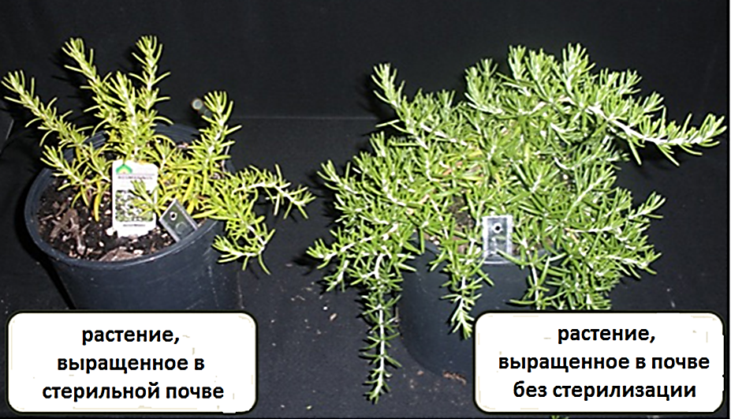
 | Перед вами два растения, выращенные в почве, взятой в одном и том же месте. Однако почва в левом горшке перед посадкой растения подверглась стерилизации. Установите правильные суждения
1 | При стерилизации почва лишилась минеральных веществ, необходимых для нормального развития растения | 235
2 | При стерилизации химический состав почвы не изменился, но погибли бактерии, гифы и споры грибов и животные, обитающие в ней
3 | У растения, выращенного в левом горшочке, на корнях отсутствуют клубеньковые бактерии, погибшие при стерилизации. Поэтому растение не может усваивать азот.
4 | В почве правого растения сохранилась грибница, возникла микориза и растение получает от гриба необходимые для нормального развития и роста вещества
5 | Данный опыт доказывает, что для нормального развития растения недостаточно только минеральных веществ, воды, воздуха, света и оптимальной температуры.
2 | 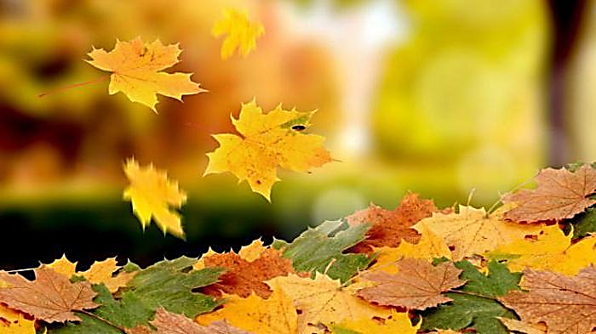
 | Сбрасывание листьев у листопадных деревьев инициируется сигналом, поступающим из окружающей среды. Этим сигналом обычно является сокращение длины дня, вызывающее изменения в листовой пластинке, что приводит, в конце концов, к сбрасыванию всего листа. Выберите правильные суждения, характеризующие этот процесс.
1 | Сбрасывание листвы - защитная реакция растения. | 15
2 | Сокращение длины светового дня приводит к тому, что синтез крахмала заменяется на синтез особых красящих веществ, разрушающих клетки черешка листа
3 | Лист к осени становится очень тяжёлым, т.к. запасает в себе много минеральных веществ и отламывается от стебля
4 | Лист к осени становится очень тяжёлым, т.к. запасает в себе много органических веществ и отламывается от стебля
5 | Опавшие листья впитывают и удерживают дождевую влагу, необходимую растениям для роста и развития.
3 | 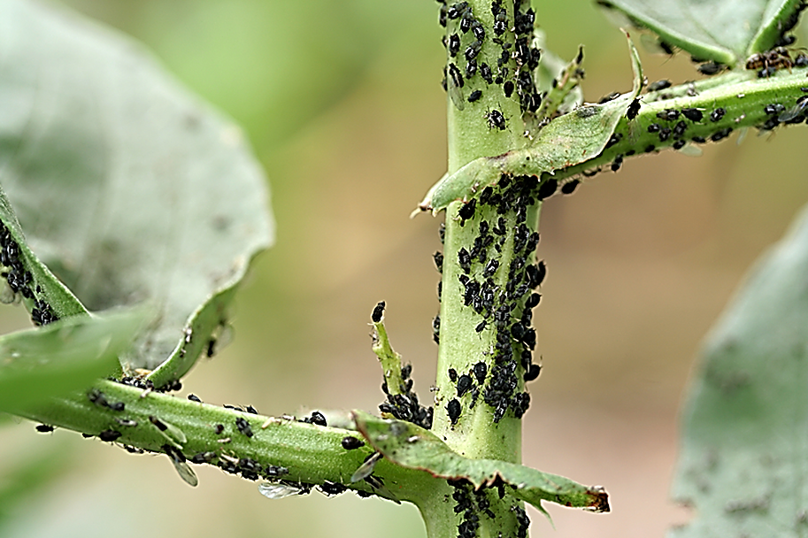
 | Фитопатология – наука о болезнях растений. Заболевания растений способны вызывать вирусы, бактерии, грибы, одноклеточные и многоклеточные животные. Установите правильные утверждения, характеризующие взаимоотношения паразита и растения.
1 | В отличие от животных, растения не способны вырабатывать вещества, угнетающие рост и развитие паразита. | 23
2 | В ответ на токсические вещества, выделяемые паразитическими бактериями и грибами, растение выделяет защитные вещества.
3 | Многие растения в ответ на повреждение своих органов выделяют вещества, отпугивающие вредителей
4 | Растения не могут реагировать на появление паразита, т.к. у них нет нервной системы, но многие из них постоянно образуют вещества, ядовитые для паразита.
5 | Клетки растений имеют оболочки, образованные целлюлозой, которые пропитываются особыми веществами, делающими их не съедобными. Поэтому паразиты могут поражать только молодые клетки.

